Synthése Tp bd distribées

Role1(assya eljounaidi) :site1

Role2(laila rhoni aref) :site2

1. Création des database link :

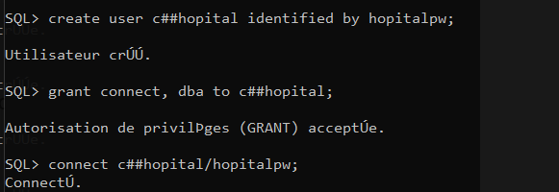

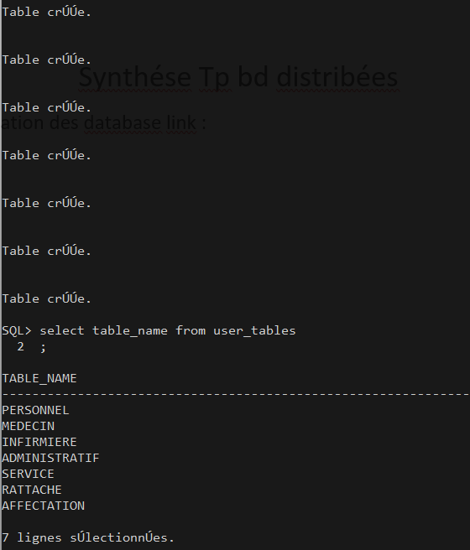

Depuis le site 2 et après la connexion est réussi entre les 2 machines :

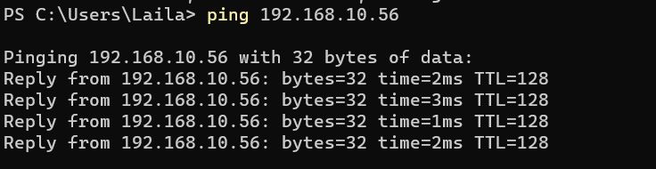

On a crée le database link dans les 2 machines en utilisant la commande :

create database link hopital connect to c##hopital identified by hopitalpw using 'ORCL2';

et on a réussi la requéte select de site1 depuis le site2 ;

select * from personne@hopital;

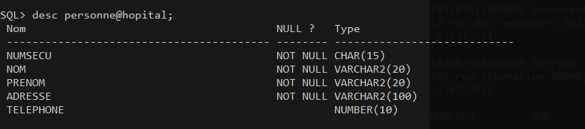

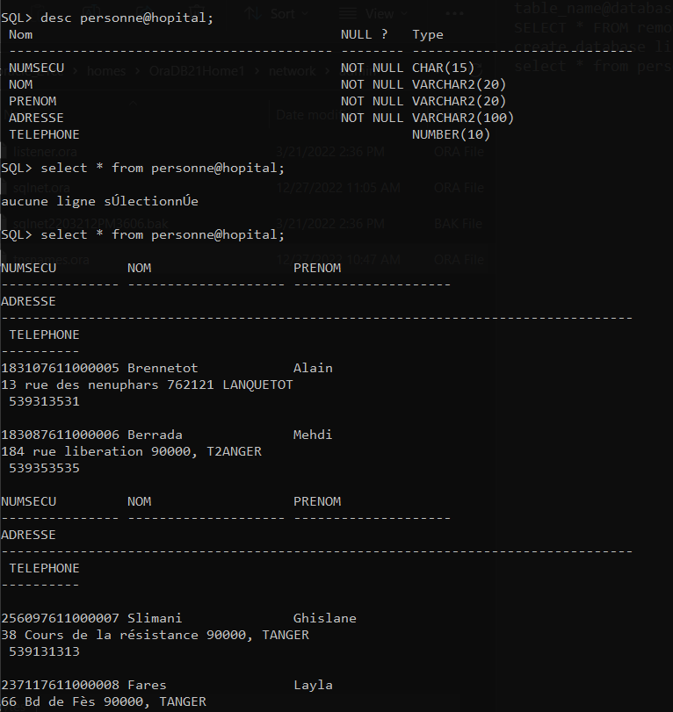

Le test d’insertion de site1 depuis le site2 :

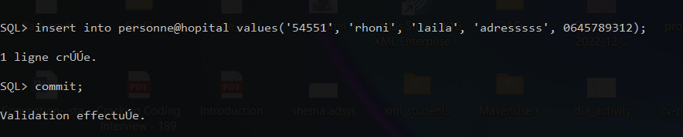

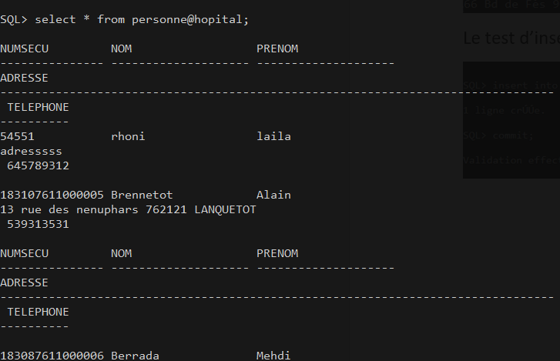on a alimenter la table personnel et :

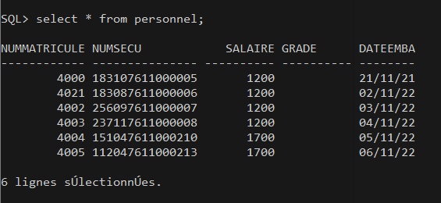

Transparence à la localisation :

Creation des synonymes

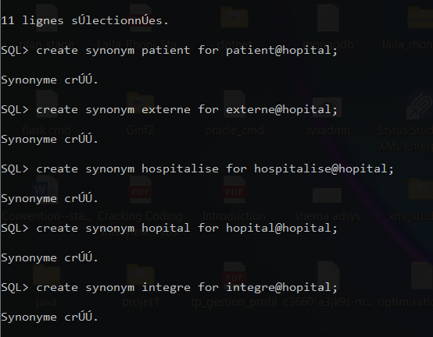

Test :

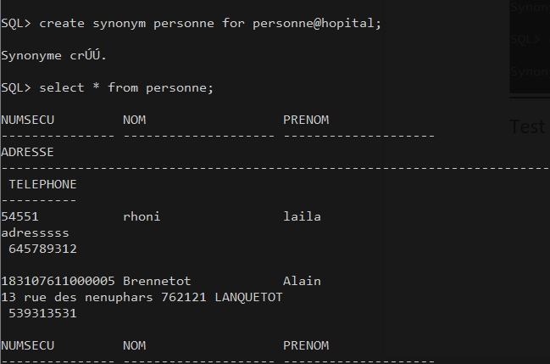

L’intégration des données inter-sites : utilisation des triggers…

Create trigger trigger_test1 before insert or update on personnel

For each row

Begin

End;

Vue Global:

Create materialized view as select * from personnel union select * from personnel_1;

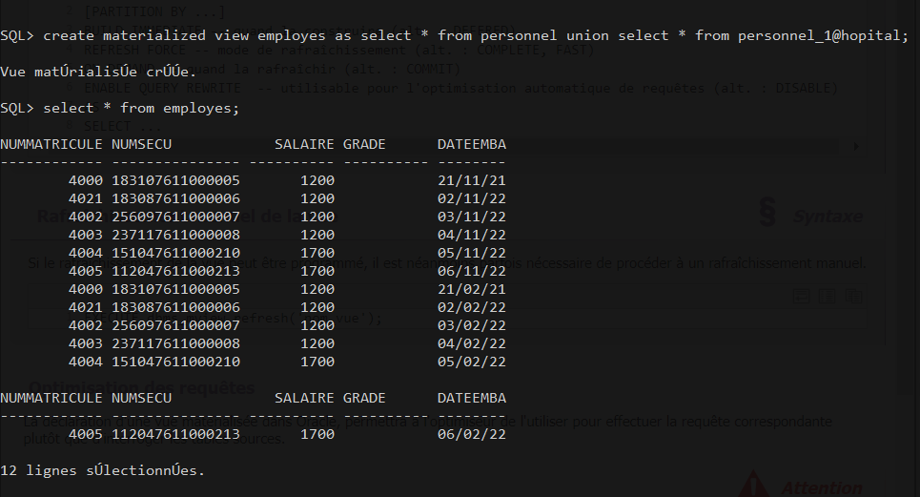

Requetes multi-sites :

5.1. Select nom, prenom from personne where numsecu in (select numsecu from personnel where NUMMATRICULE in (select NUMMATRICULE from infirmiere));

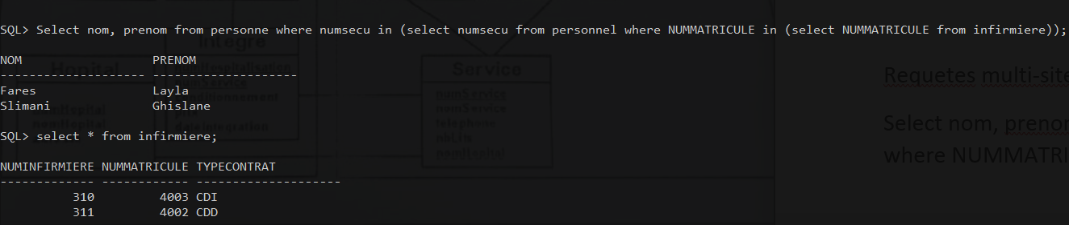

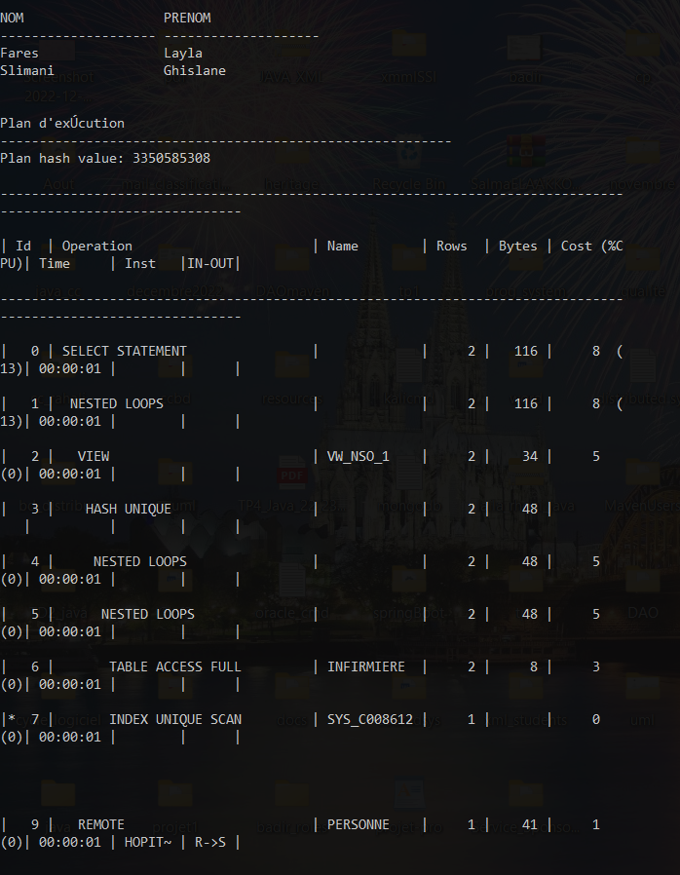

5.2. analyse du plan d’éxecution:

5.3. select nom, prenom , numsecu from personnel where numsecu in (select numsecu from patient );

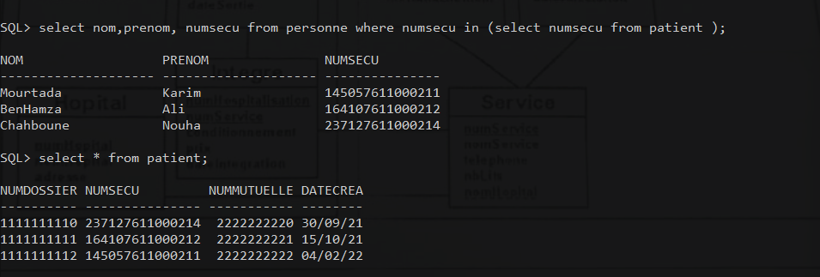

select nom, prenom , numsecu from personne where numsecu in (select numsecu from patient where numdossier in (select numdossier from hospitalise where numhospitalisation in (select numhospitalisation from integre where numservice in (select numservice from service where nomservice='chirurgie'))));

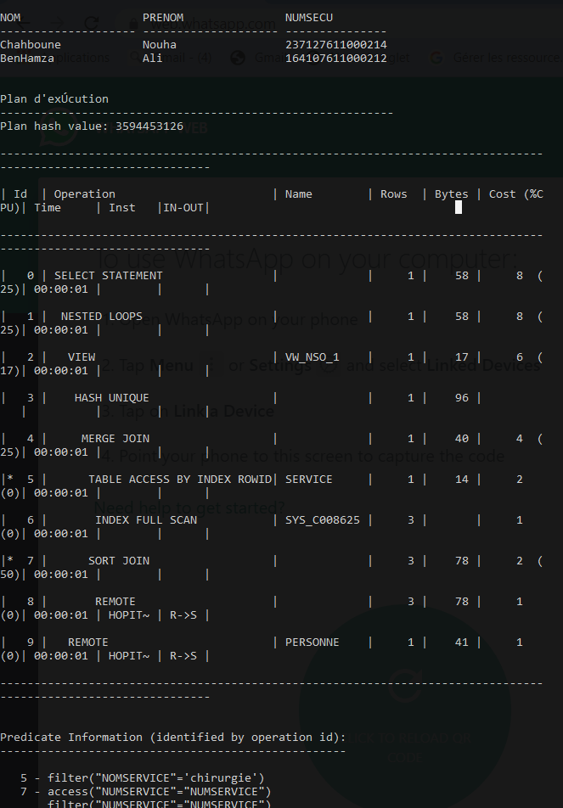

5.4. select count(numsecu) from patient where numdossier in (select numdossier from hospitalise where numhospitalisation in (select numhospitalisation from integre where numservice in (select numservice from service))) orderby numservice;

Réplication des données: Snapshots, vues matérialisées :

6.1 : supprimer le sysnonyme personnel(site2)

6.2.site2

6.3. selection

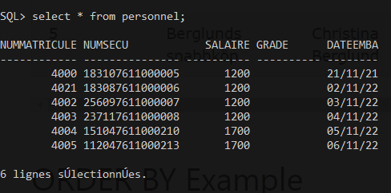

Insertion



6.4.

6.5. apres modification sur la vue matérialisé personnel :

insert into personnel values(5000,'254789933',1200, null,to_date('20/02/2022','DD/MM/YY'));

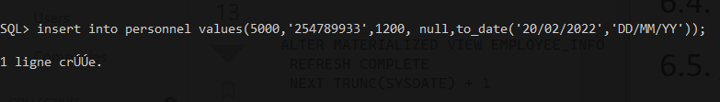

Mm chose avec snapshot:

insert into personnel values(5001,'254789933',1200, null,to_date('20/02/2022','DD/MM/YY'));